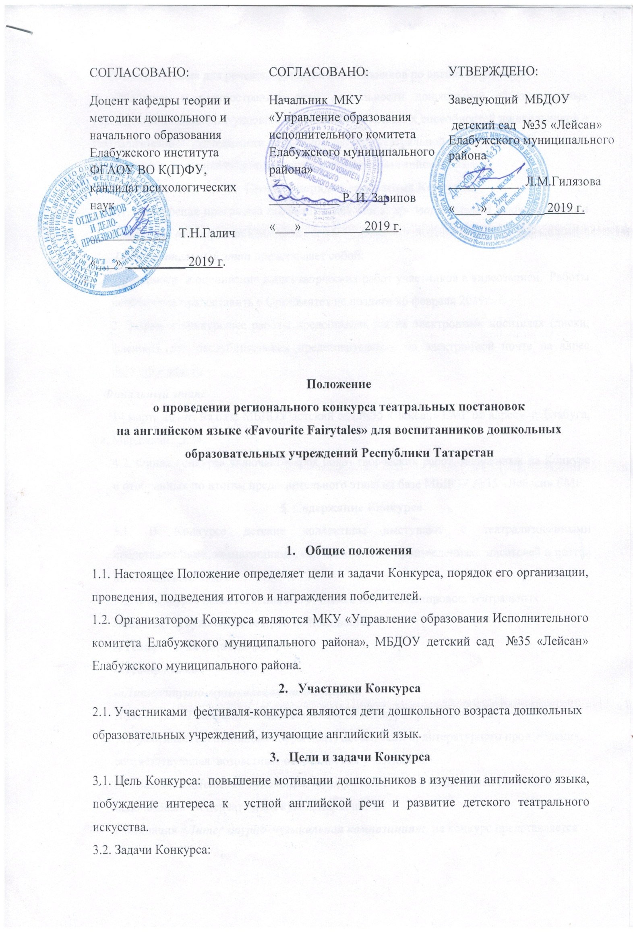

1. Создать условия для речевого развития дошкольников по английскому языку;
2. Обобщить и распространить опыт деятельности дошкольных образовательных учреждений по созданию условий для развития творческих способностей дошкольников в театрализованной деятельности и приобщению их к театральной культуре;
3. Повысить мотивацию дошкольников к изучению английского языка.
- Сроки и порядок проведения Конкурса
4.1. Конкурсная программа проходит в два этапа: предварительный (заочный) этап и финальный (очный) этап Конкурса.
Предварительный этап представляет собой:
1. Просмотр и оценивание жюри творческих работ участников в видеозаписи. Работы необходимо предоставить в Оргкомитет не позднее 26 февраля 2019г.
2. Заявки и конкурсные работы предоставляются на электронных носителях (диски, флешки), для республиканских представителей – по электронной почте на адрес ds35.elb@tatar.ru
Финальный этап:
14 марта 2019г. на базе МБДОУ детский сад №35 «Лейсан» ЕМР по адресу: г. Елабуга, ул. Марджани, д.24.
4.2. Финал конкурса включает в себя показ творческих работ, заявленных на Конкурс и отобранных по итогам предварительного этапа на базе МБДОУ №35 «Лейсан» ЕМР.
5. Содержание Конкурса
5.1. В Конкурсе детские коллективы выступают с театрализованными представлениями, композициями, основанными на произведениях писателей и поэтов на английском языке.
5.2. В Конкурсе представления могут быть в виде инсценировок, театральных миниатюр и кукольных театров по номинациям:
-«Театральная постановка»;
-«Театр кукол»;
-«Литературно-музыкальная композиция».
Номинации «Театральная постановка»: на Конкурс представляется театрализованная постановка (фрагмент) пьесы, сказки, литературного произведения, соответствующая возрастным особенностям участников.
В номинации «Детский кукольный театр» может быть представлен спектакль с использованием перчаточных кукол, марионеток.
Номинация «Литературно-музыкальная композиция»: на конкурс представляется композиция (фрагмент), предполагающая декламацию стихов (прозы), музыкальное оформление (пение).
5.3. Возрастные категории:
- младшая группа 4-5 лет
- старшая группа 5-7 лет
5.4. Заявки по форме (приложение 1) принимаются по электронному адресу ds35.elb@tatar.ru
5.6. Продолжительность постановки: младшая группа (4-5 лет) до 15 мин., старшая группа (5-7 лет) до 20 мин.
Некачественные записи и видео рассматриваться не будут.
5.7. Организационный взнос с коллектива составляет 70 руб. (для изготовления дипломов).
6. Подведение итогов и награждение победителей
6.1. Состав конкурсной комиссии определяется настоящим Положением (Приложение 1).
6.2. Конкурсная комиссия определяет победителей Конкурса по наибольшему количеству полученных участниками баллов.
6.3. Решение конкурсной комиссии оформляется протоколом (Приложение 2).
6.4. Победители Конкурса награждаются Дипломами I, II, III степени по номинациям.
6.5. Всем участникам вручаются Дипломы об участии в Конкурсе.
7. Условия и критерии Конкурса
7.1. Конкурсные выступления участников оцениваются по следующим критериям:
- общий уровень владения английским языком;
- актерское мастерство;
- сценический костюм;
- декорация;
-музыкальное оформление;
- соответствие произведения возрасту детей.
Ограничений в теме фестивальных спектаклей, выбора автора нет. Участники могут выбрать любые произведения зарубежных или русских писателей.
8. Оргкомитет фестиваля-конкурса
8.1. Координатором Конкурса является Бочкарева Анастасия Олеговна старший воспитатель МБДОУ детский сад №35 «Лейсан» Елабужского муниципального района, телефон 8(85557) 9-61-51, 8-987-292-33-64.

Приложение 1
Заявка - анкета участника конкурса
В Оргкомитет конкурса

Ф.И.О. участника (полностью)

Должность

Полное наименование учреждения

Номинация

Название конкурсной работы

Телефон для связи

Электронный адрес

Нужен ли сборник с разработками конкурсантов (да/нет)

Приложение 2

Состав жюри конкурса

1 | Зарипов Р.И. | Начальник МКУ «Управление образования Исполнительного комитета Елабужского муниципального района» - председатель жюри.
2 | Исламова Т.В. | Начальник отдела дошкольного образования МКУ «Управление образования Исполнительного комитета ЕМР» - заместитель председателя
3 | Билалова А.Р. | Методист по дошкольному образованию ИМЦ МКУ «Управление образования Исполнительного комитета ЕМР»
4 | Балобанова А.С. | Старший методист МКУ «Управление образования Исполнительного комитета ЕМР»
5 | Галич Т.Н. | Доцент кафедры теории и методики дошкольного и начального образования Елабужского института ФГАОУ ВО К(П)ФУ, кандидат педагогических наук
6 | Гилязова Л.М. | Заведующий МБДОУ детский сад №35 «Лейсан» ЕМР
7 | Бочкарева А.О. | Старший воспитатель МБДОУ детский сад №35 «Лейсан» ЕМР

